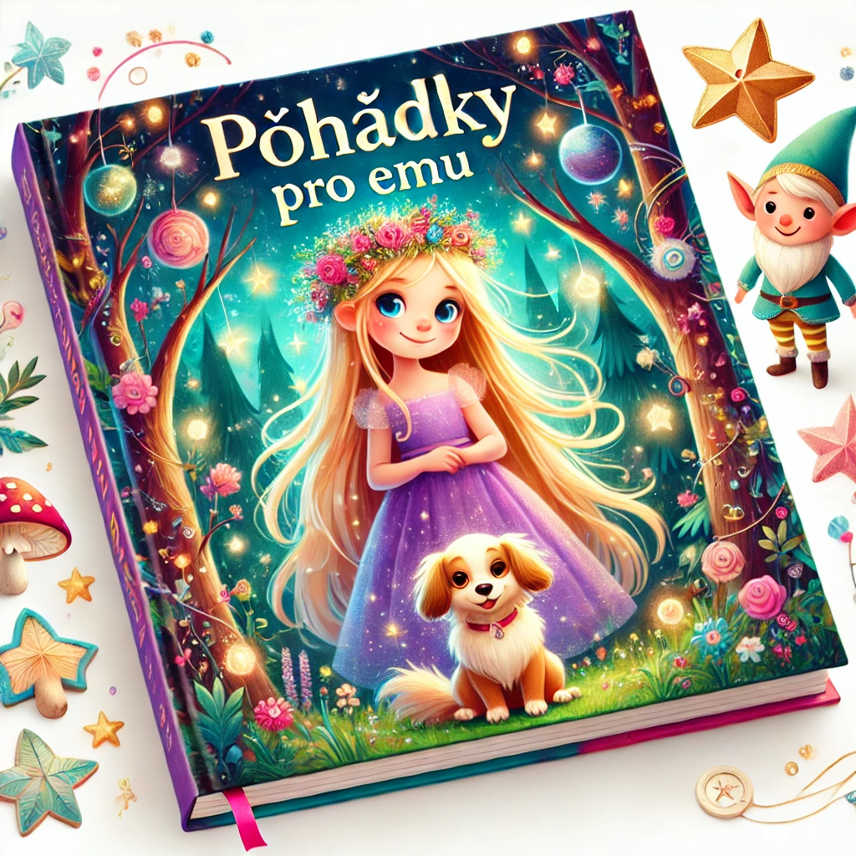

**Pohádky pro Emu**

Milá Emičko, maminka mne požádala, abych jen a jen pro tebe udělal několik pohádek, tak jsem dal dohromady co si myslím, že máš ráda, Gábíka, Agátku, plyšového pejska, to co děláš ráda a vznika tadle minipohádková knížečka pěti pohádek, nebo jestli chceš příběhů jen pro tebe.

Pohádka 1: Ema a kouzelný les  
O důležitosti poctivosti a správného chování.

* Ema se setkává s lesním skřítkem Filípkem, který ji učí, že krást je špatné.
* Filípek ji také učí, jak být poctivá a proč je to důležité.

Pohádka 2: Ema a tajemství Maxíka  
O důležitosti poslušnosti a respektování pravidel.

* Ema objevuje tajný dětský koutek, kde se setkává s Maxíkem.
* Maxík ji učí, jak je důležité poslouchat rodiče a nepřerušovat dospělé.

Pohádka 3: Ema a hasiči  
O důležitosti pozornosti a spolupráce.

* Ema se účastní hasičského cvičení, kde ji hasič Tomáš učí, jak být pozorná a spolupracovat s ostatními.
* Ema se naučí, že je důležité poslouchat instrukce pro vlastní bezpečnost.

Pohádka 4: Ema a Agátka v parku  
Jak je důležité respektovat rady ostatních a spolupracovat.

* Ema a její fenečka Agátka se setkávají s moudrou sovou Hedvikou, která jim dává rady.
* Ema pomáhá dětem v parku a učí se důležitost spolupráce a respektu k radám ostatních.

Pohádka 5: Ema a kouzelný spánek  
Jak je důležité chodit brzy spát a mít kvalitní spánek.

* Ema se setkává s kouzelným skřítkem Šimonem, který ji učí, jak může být spánek kouzelný.
* Ema se naučí, že chodit brzy spát a mít kvalitní spánek jí pomáhá být šťastná a zdravá.

Tyto pohádky jsem vytvořil společně s Chatem GPT s cílem nejen pobavit, ale také tě naučit důležité životní lekce a hodnoty, které ti pomohou vyrůst v zodpovědnou a laskavou osobu.

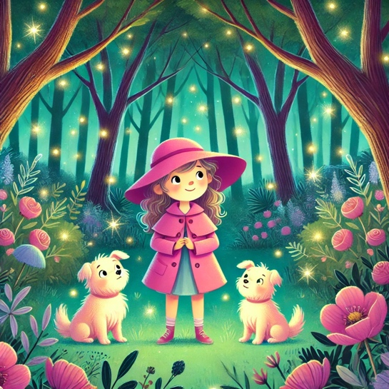

Ema a kouzelný les

Kapitola 1: Dobrodružství začíná

Ema se jednoho slunečného dne rozhodla vyrazit na dobrodružství se svými pejsky. Plyšový pejsek, který se jmenoval Peťa, byl její nejoblíbenější hračka. A skuteční pejskové Gábík a Agátka byli vždy připraveni ji doprovázet. Ema si nasadila růžový klobouček a vzala si svou oblíbenou kabelku.

„Jdeme do kouzelného lesa!“ zvolala Ema a pejsci vesele štěkali na souhlas.

Cesta vedla přes rozkvetlé louky a kolem zurčících potůčků. Když dorazili k okraji lesa, Ema se na chvíli zastavila. Kouzelný les vypadal tajemně a vzrušujícím způsobem strašidelně. Vzala Gábíka a Agátku na vodítko a udělala první krok do lesa.

Kapitola 2: Setkání s lesním skřítkem

Jakmile vstoupili do lesa, všude kolem byly záhadné zvuky a šepoty. Ema se držela statečně, a když přišli k velkému dubu, uslyšela jemný hlas.

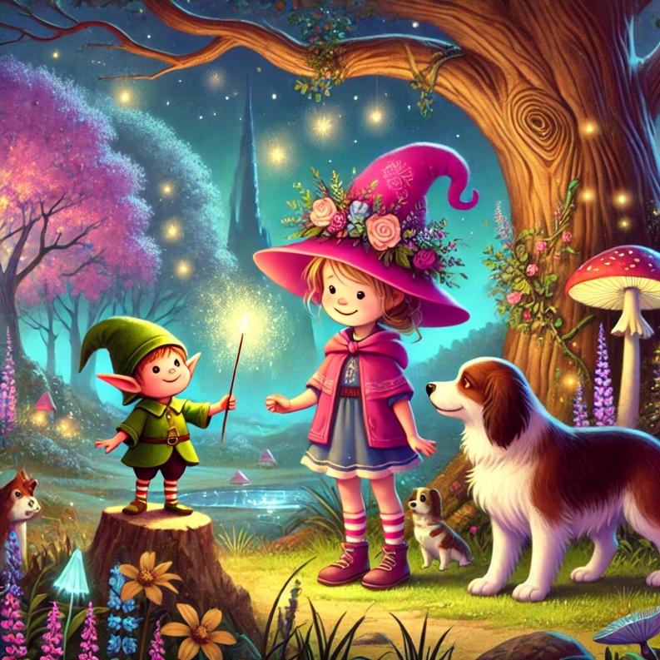

„Ahoj, Emo!“

Ema se otočila a uviděla malého lesního skřítka s kouzelnou hůlkou v ruce. Skřítek se představil jako Filípek, strážce lesa.

„Jsem Filípek a chráním tento les. Co tě sem přivádí?“ zeptal se.

„Chtěla jsem prozkoumat kouzelný les,“ odpověděla Ema.

„Dobře, ale musíš vědět, že v tomto lese máme pravidla. Než začneš své dobrodružství, musím tě něco naučit,“ řekl Filípek moudře.

Kapitola 3: Lekce poctivosti

Filípek zavedl Emu k malé chatce v lese. Uvnitř byla spousta krásných a zajímavých věcí. Ema se nemohla ubránit pokušení a natáhla se pro zlatý klíček.

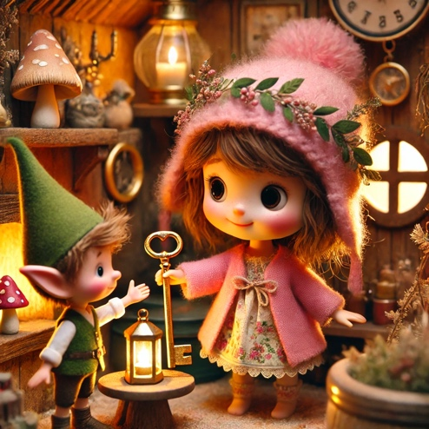

„Emo, víš, že krást je špatné?“ zeptal se Filípek.

Ema se zastyděla a položila klíček zpět na místo. „Promiň, Filípku, už to neudělám.“

Filípek se usmál. „Jsem rád, že jsi to pochopila. Pojď, ukážu ti kouzlo.“

Filípek mávl hůlkou a kolem Emy se objevila zářící aura. „Tato aura tě ochrání na tvém dobrodružství. Pamatuj, být poctivá je důležité.“

Kapitola 4: Tajemství lesního jezírka

Ema pokračovala ve svém dobrodružství a přišla k malému jezírku uprostřed lesa. Voda byla průzračně čistá a na dně jezírka se třpytily malé drahokamy. Ema se sklonila, aby si drahokamy prohlédla, když uslyšela známý hlas.

„Pamatuj, Emo, krást je špatné,“ připomněl jí Filípek, který se objevil vedle ní.

Ema si vzpomněla na slib, který dala Filípkovi, a rozhodla se drahokamy nechat na místě. Místo toho se rozhodla jezírko obdivovat a užívat si jeho krásy.

Kapitola 5: Návrat domů

Po celém dni plném dobrodružství se Ema rozhodla vrátit domů. Filípek ji doprovodil k okraji lesa a poděkoval jí za její poctivost a statečnost.

„Emo, jsi opravdu statečná a poctivá dívka. Jsem na tebe hrdý,“ řekl Filípek.

Ema se usmála a poděkovala Filípkovi za jeho lekce. Když se vrátila domů, cítila se šťastná a pyšná na to, že se naučila důležitou lekci o poctivosti a správném chování.

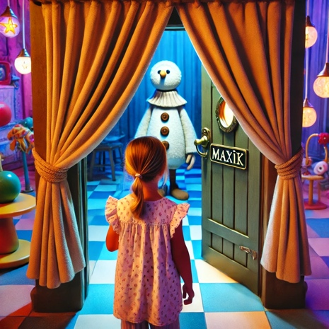Ema a tajemství Maxíka

Kapitola 1: Nové dobrodružství v Maxíku

Jednoho dne, když Ema navštívila dětský koutek Maxík v nákupní galerii Centrum Černý Most, objevila něco zvláštního. Uviděla tajemná dvířka skrytá za závěsem. Byla zvědavá a rozhodla se dvířka prozkoumat.

„Co asi za těmi dvířky je?“ přemýšlela Ema a pomalu je otevřela.

Za dvířky našla tajemnou místnost plnou hraček a barevných světel. Bylo to jako vstoupit do jiného světa. Ema byla nadšená, ale věděla, že musí být opatrná.

Kapitola 2: Setkání s tajemným kamarádem



Uvnitř místnosti potkala zvláštního malého kamaráda, který se představil jako Maxík, strážce dětského koutku.

„Ahoj, Emo! Jsem Maxík. Jsem rád, že jsi mě našla,“ řekl s úsměvem.

„Ahoj, Maxíku. Co je to za místo?“ zeptala se Ema.

„Tohle je tajemství Maxíka, místo plné zábavy, ale také pravidel. Musíme se chovat správně, abychom si tu mohli hrát,“ odpověděl Maxík.

Kapitola 3: Učení pravidel

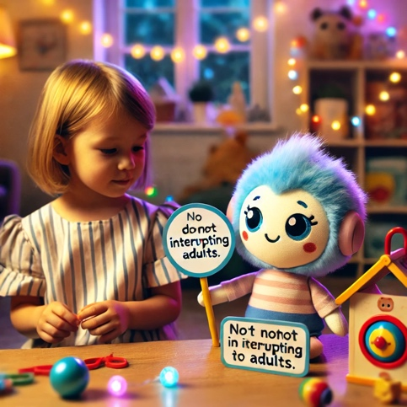

Maxík Emu naučil několik důležitých pravidel. Řekl jí, že musí být poslušná a nepřerušovat dospělé, když mluví. Ema se snažila tato pravidla dodržovat, protože věděla, že je to důležité.

„Musíme poslouchat naše rodiče a být k nim zdvořilí,“ řekl Maxík.

Ema si uvědomila, jak důležité je poslouchat rodiče a nebýt drzá. Snažila se být co nejlepší a dodržovat pravidla, která jí Maxík vysvětlil.

Kapitola 4: Hra a zábava



Poté, co se Ema naučila pravidla, mohla si s Maxíkem hrát a objevovat všechny kouzelné hračky a hry v tajné místnosti. Byla nadšená a užívala si každou chvíli.

„Tady je to úžasné!“ zvolala Ema radostně.

„Ano, ale nezapomeň na pravidla,“ připomněl jí Maxík.

Ema přikývla a pokračovala ve hře s Maxíkem a ostatními dětmi, které také objevily tajnou místnost.

Kapitola 5: Návrat domů

Když byl čas jít domů, Ema poděkovala Maxíkovi za nádherný den. Maxík jí připomněl, aby si pamatovala pravidla i mimo tajnou místnost.

„Děkuji, Maxíku. Budu si pamatovat, co jsi mě naučil,“ řekla Ema s úsměvem.

„Rádo se stalo, Emo. Přeji ti krásný den!“ rozloučil se Maxík.

Ema se vrátila domů s pocitem štěstí a hrdosti. Věděla, že se naučila něco důležitého a že se bude snažit být vždy poslušná a zdvořilá.

Ema a hasiči



Kapitola 1: Den u hasičů

Ema se těšila na návštěvu hasičské stanice. Dnes měla příležitost zúčastnit se hasičského cvičení se svými kamarády z přípravky. Když dorazila na stanici, přivítal ji hasič Tomáš, který měl na starosti výcvik.

„Vítej, Emo! Jsem rád, že jsi tady,“ usmál se Tomáš. „Dnes se naučíš, jak být pozorná a respektovat instrukce.“

Kapitola 2: Učení důležitých dovedností

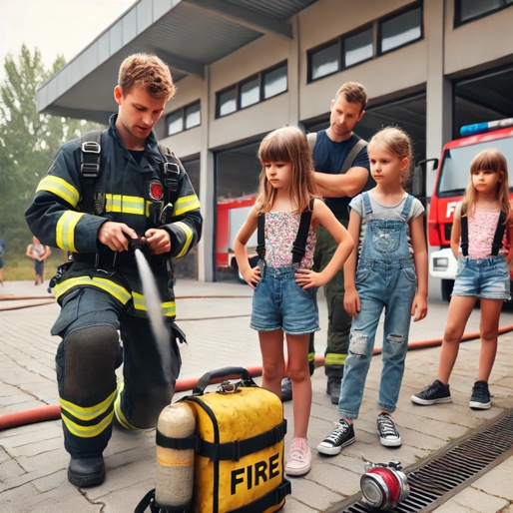

Tomáš vzal Emu a ostatní děti na cvičiště. Ukázal jim, jak správně používat hasičské vybavení a jak se chovat v případě nouze. Ema byla nadšená a dávala pozor na každé slovo.

„Musíte být vždy pozorní a poslouchat, co vám říkám,“ zdůraznil Tomáš. „To je důležité pro vaši bezpečnost.“

Ema se snažila co nejvíce soustředit a plnit všechny úkoly správně.

Kapitola 3: Cvičení v praxi



Poté, co se děti naučily základní dovednosti, přišel čas na praktické cvičení. Tomáš simuloval požár a děti musely spolupracovat, aby ho uhasily. Ema byla zodpovědná za přinesení hadice a byla velmi opatrná, aby splnila svůj úkol správně.

„Skvělá práce, Emo!“ pochválil ji Tomáš. „Vidím, že jsi velmi pozorná.“

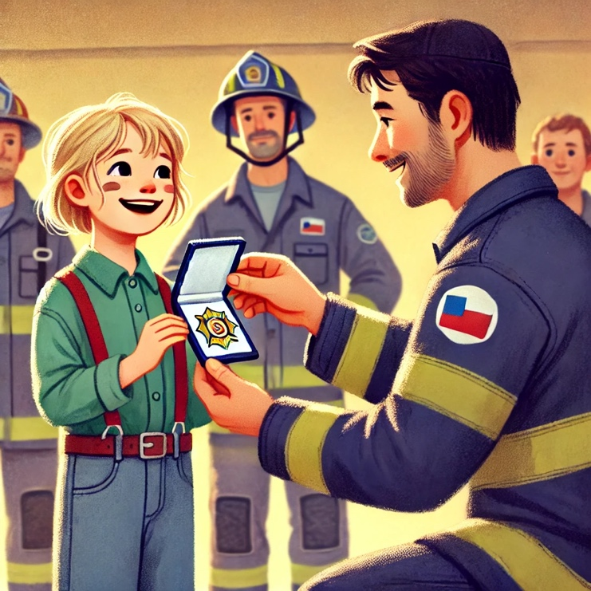Kapitola 4: Odměna za snahu

Po úspěšném cvičení Tomáš dětem poděkoval a každému předal malou odměnu. Ema dostala odznak za svou pozornost a snahu.

„Děkuji, Tomáši. Jsem ráda, že jsem se mohla něco nového naučit,“ řekla Ema s úsměvem.

„Jsem na tebe hrdý, Emo. Pokračuj v tom, co jsi se dnes naučila,“ odpověděl Tomáš.

Kapitola 5: Návrat domů

Když se Ema vrátila domů, měla radost z odznaku a těšila se, že může své nové dovednosti ukázat rodičům. Vyprávěla jim o celém dni a o tom, jak je důležité být pozorný a poslouchat instrukce.

„Mám ráda hasiče a chci být jednou jako oni,“ řekla Ema s nadšením.

Rodiče byli hrdí na Emu a byli rádi, že se naučila něco důležitého. Ema usínala s pocitem štěstí a vědomím, že pozornost a respekt k ostatním jsou klíčové.

Ema a Agátka v parku

Kapitola 1: Výlet do parku

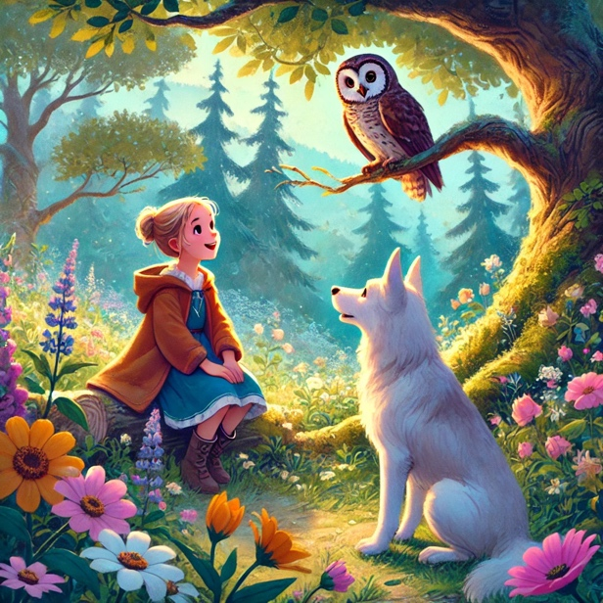

Jednoho krásného dne se Ema rozhodla vzít svou fenečku Agátku na výlet do parku. Park byl plný květin, stromů a zvědavých zvířátek. Ema byla nadšená a těšila se, že si užije den venku.

„Pojď, Agátko, půjdeme do parku!“ zvolala Ema.

Agátka vesele běžela vedle ní a spolu se vydaly na dobrodružství.

Kapitola 2: Setkání s moudrou sovou

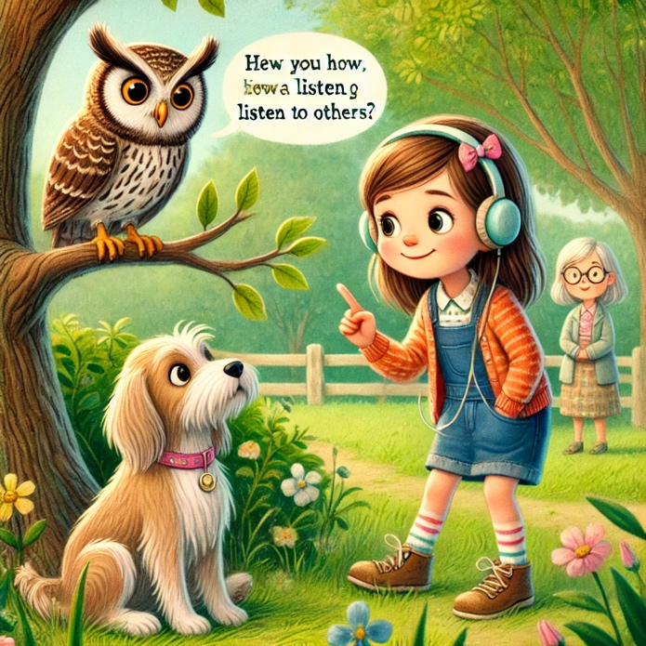V parku se Ema a Agátka potkaly se starou moudrou sovou, která seděla na větvi velkého stromu. Sova se jmenovala Hedvika a byla známá svou moudrostí.

„Ahoj, Emo,“ řekla Hedvika. „Co tě přivádí do parku?“

„Chtěla jsem si užít den venku s Agátkou,“ odpověděla Ema.

„To je skvělé, ale mám pro tebe důležitou lekci,“ řekla Hedvika moudře.

Kapitola 3: Učení se respektu

Hedvika začala Emě vysvětlovat, jak je důležité poslouchat rady ostatních a že nikdo neví všechno. Ema se snažila poslouchat a pochopit, co jí sova říká.

„Musíš se učit a být pozorná. Nikdo neví všechno a je důležité naslouchat radám ostatních,“ řekla Hedvika.

Ema si uvědomila, že má často tendenci přerušovat ostatní a myslet si, že ví všechno nejlíp. Rozhodla se, že se bude snažit více naslouchat a učit se od ostatních.

Kapitola 4: Pomoc v parku

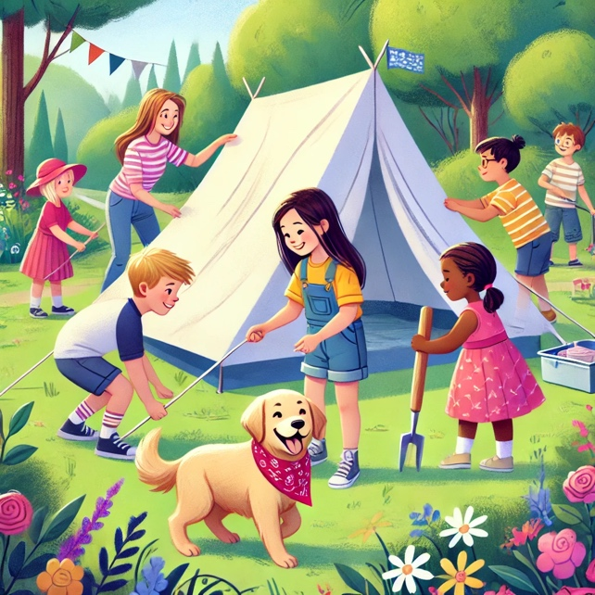

Během svého výletu do parku Ema uviděla skupinu dětí, které měly problém s postavením stanu. Rozhodla se jim pomoci a použila rady, které jí dala Hedvika.

„Můžu vám pomoci? Mám několik nápadů, jak postavit ten stan,“ řekla Ema zdvořile.

Děti byly vděčné za její pomoc a společně se jim podařilo stan postavit. Ema si uvědomila, jak je důležité spolupracovat a naslouchat ostatním.

Kapitola 5: Návrat domů

Když se Ema a Agátka vracely domů, Ema byla šťastná a hrdá na to, co se naučila. Věděla, že je důležité poslouchat rady ostatních a že nikdo neví všechno nejlíp.

„Děkuji, Hedviko, za tvé moudré rady,“ řekla Ema, když míjely strom, na kterém sova seděla.

„Rádo se stalo, Emo. Pokračuj v tom, co jsi se dnes naučila,“ odpověděla Hedvika.

Ema se vrátila domů s pocitem spokojenosti a vědomím, že se stala lepší a moudřejší.

Ema a kouzelný spánek

Kapitola 1: Problémy se spaním



Ema často nechtěla chodit brzy spát a raději si hrála nebo sledovala pohádky. Jednoho večera, když zase odmítla jít do postele, se její plyšový pejsek Peťa rozhodl, že musí něco udělat.

„Emo, musíme něco změnit. Kouzelný skřítek spánku nám může pomoci,“ řekl Peťa.

Ema byla překvapená, ale souhlasila. „Kde najdeme toho skřítka?“

„V kouzelném lese,“ odpověděl Peťa.

Kapitola 2: Cesta do kouzelného lesa

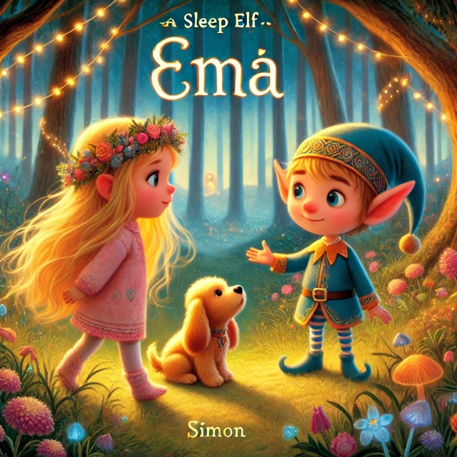

Ema a Peťa se vydali do kouzelného lesa, kde se setkali s kouzelným skřítkem spánku, který se jmenoval Šimon.

„Vítej, Emo. Slyšel jsem, že máš problémy se spaním,“ řekl Šimon.

„Ano, často nechci jít brzy spát,“ přiznala Ema.

„Spánek je velmi důležitý. Pomáhá nám být zdraví a šťastní,“ vysvětlil Šimon. „Ukážu ti, jak spánek může být kouzelný.“

Kapitola 3: Kouzlo spánku

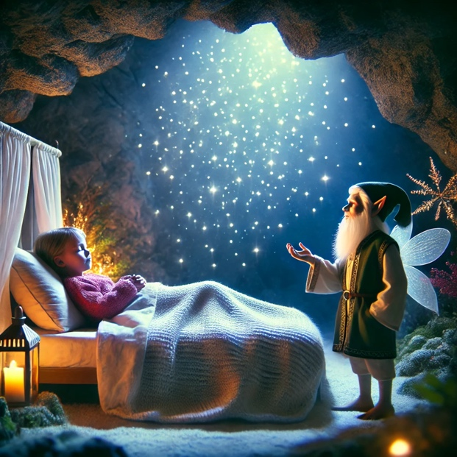

Šimon zavedl Emu do krásné kouzelné jeskyně, kde byla měkká postýlka a hvězdy zářily na stropě. „Tady je místo, kde můžeš spát klidně a šťastně,“ řekl Šimon.

„Ale jak mi to pomůže doma?“ zeptala se Ema.

„Každý večer, když půjdeš spát, si vzpomeň na tuto kouzelnou jeskyni a hvězdy na stropě. Pomůže ti to usnout rychleji a spát lépe,“ vysvětlil Šimon.

Kapitola 4: Návrat domů

Ema poděkovala Šimonovi a vrátila se domů s Péťou. Když nastal večer, vzpomněla si na kouzelnou jeskyni a šla brzy spát. Cítila se klidná a šťastná.

„To opravdu funguje!“ řekla Ema nadšeně.

Kapitola 5: Lepší spánek



Od té doby Ema chodila brzy spát a měla krásné sny. Byla více odpočatá a šťastná. Věděla, že spánek je důležitý a pomáhá jí být silná a zdravá. „Děkuji, Šimone, za kouzlo spánku,“ řekla Ema každou noc před spaním.